**МБОУ «СОШ с. Гансолчу»**

Выписка из приказа

**29.09.2017 г. №118-П**

**Об организации и проведении Дня учителя, Дня молодежи и Дня рождения Кадырова Р.А.**

В соответствии со ст. 28 «Компетенция и ответственность образовательного учреждения» Закона РФ «Об образовании», на основании годового плана работы школы на 2017/2018 уч. год, в целях воспитания духовных ценностей, развитии навыков размышления вслух и составления выводов

ПРИКАЗЫВАЮ:

1. Зам. директора по ВВР Джамуевой Б.У. разработать план мероприятий по празднованию Дня учителя, Дня молодежи и Дня рождения Р.А. Кадырова до 30.09.2017 г.

2. Классным руководителям принять активное участие в праздновании Дня учителя, Дня молодежи и Дня рождения Р.А. Кадырова 05.10.2017 г. согласно общешкольному плану.

3. Зам. директора по ВВР Джамуевой Б.У. объявить конкурс, посвященный Дню учителя, Дню молодежи и Дню рождения Кадырова Р. А. (рисунков, сочинений, газеты).

4. 05.10.2017 года с11 ч. 00 мин. до 13 ч. 00 мин. провести общешкольное мероприятие, посвященное Дню учителя, Дню молодежи и Дню рождения Р.А. Кадырова.

5. На общешкольное мероприятие, посвященное Дню учителя, Дню молодежи и Дню рождения Кадырова Р.А. пригласить работников Администрации, РОО и родителей.

1. Контроль за исполнение данного приказа возложить на зам. директора по ВВР Джамуеву Б.У.

Директор З.Б. Джабаев

С приказом ознакомлена Б.У. Джамуева

**Приложение к приказу №118 от 29.09.2017 г. по МБОУ «СОШ с. Гансолчу»**

**П Л А Н**

**МБОУ «СОШ с. Гансолчу» проведения мероприятий, посвящённых Дню учителя**

**и Дню рождения Р. А. Кадырова (05.10.2017 года).**

|  |  |  |  |
| --- | --- | --- | --- |
| **№** | **МЕРОПРИЯТИЯ** | **Дата проведения** | **Ответственный** |
|  | Оформление баннеров и лозунгов. Открытие Недели мероприятий, посвященных Дню учителя и Дню рождения Главы ЧР Р.А. Кадырова. | До 30.09. | Зам. дир. по ВВР |
|  | В рамках Недели провести: -уроки, посвященные жизни и деятельности Главы ЧР Р.А. Кадырова. -уроки посвящ. на тему: «Учитель - звучит гордо!» | с 30.09.по 04. 10. | Зам. дир. по ВВР, кл. руководители |
|  | Выпуск стенгазеты «Мое Отечество», «Мой первый учитель». | с 01.10.по 04. 10. | Зам. дир. по ВВР |
|  | Утренники в начальных классах «Чечня и глава ЧР Р.А. Кадыров». | с 01.10.по 04. 10. | Зам. дир. по ВВР, кл. руководители |
|  | Классные часы «Исторические страницы Чеченской Республики», «Учитель - звучит гордо!» | с 01.10.по 07. 10. | Зам. дир. по ВВР, кл. руководители |
|  | Проведение субботников, приуроченных Дню учителя и Дню рождения Р.А. Кадырова | 01.10. | Директор, завхоз |
|  | Конкурс рисунков «Наш край родной!», «Мой учитель». | с 01.10.по 04. 10. | Зам. дир. по ВВР, учитель рисования |
|  | Конкурс сочинений, отражающие события и факты страниц истории «Моя Республика», «Мой первый учитель». | с 01.10.по 05. 10. | Зам. дир. по ВВР, учителя русск. и чеченск. яз. |
|  | Торжественное мероприятие, посвященное Дню учителя и Дню рождения Главы ЧР Р.А. Кадырова. | 04.10. | Директор, зам. дир. по ВВР |
|  | Спортивные мероприятия, посвященные Дню учителя, Дню молодежи и Дню рождения Главы ЧР Р.А. Кадырова. | с 01.10.по 05. 10. | Директор, учителя физкультуры |

**Приложение**

**к приказу №118 от 29.09.2017 г. по МБОУ «СОШ с. Гансолчу»**

**ПЛАН**

**мероприятий МБОУ «СОШ с. Гансолчу»,**

**посвященных Дню Чеченской молодежи**

|  |  |  |  |  |
| --- | --- | --- | --- | --- |
| № п/п | Наименование мероприятия | Сроки исполнения | Место проведения | Ответственные |
|  | Тематическое оформление фасада школы | до 01.10 | МБОУ | Руководители ОУ |
|  | Проведение Слета школьных детских организаций, приуроченный Дню Чеченской молодежи | Ориентиро-вочно 05.10 | МБОУ «СОШ с. Галайты» | РУО, УДО, директор МБОУ «СОШ с. Галайты» Элисханов С.В. |
|  | Конкурс сочинений «Легко ли быть молодым» | 01-05.10 | МБОУ | Руководители ОУ |
|  | Конкурс рисунков на асфальте «Молодежи 21 века не нужна война!» | 03.10 | МБОУ | Руководители ОУ |
|  | Спортивные мероприятия «Веселые старты», приуроченные Дню Чеченской молодежи | 01-05.10 | МБОУ | Директор, учителя физкультуры |
|  | Участие в районных мероприятиях | 01-05.10 | МБОУ, РУО | РУО, Руководители ОУ |

Зам. директора по ВВР Б.У. Джамуева

**Справка**

**о проведенном мероприятии в МБОУ «СОШ с. Гансолчу»**

5 октября 2017 года в МБОУ «СОШ с. Гансолчу» провели мероприятия на тему: «День Учителя»,«День рождения Р.А. Кадырова»**,** «День Чеченской молодежи»

**Форма проведения**: праздник.

**Дата проведения**: 5 октября 2017 г.

**Время проведения**: 11.00-13.00.

**Место проведения**: МБОУ «СОШ с. Гансолчу».

**Количество участников**: 48 человек.

**Цель**:

1.Показать значимость праздников «День Учителя»,«День рождения Р.А. Кадырова» **и** «День Чеченской молодежи».

**05.10.2017 г.**

В мероприятии принимали участие не только обучающиеся и педагоги МБОУ «СОШ с. Гансолчу» но и родители. В результате праздник был проведен на высшем уровне.

Зам. директора по воспитательной работе Джамуева Б.У. провела беседу по истории праздника.

В данном мероприятии активное участие приняли обучающиеся 1-11 классов. Они читали стихи, поздравили учителей памятными подарками, Главу ЧР Р.А. Кадырова.

Классные руководители 5-11 классов провели классные часы на тему «Исторические страницы Чеченской Республики», «Учитель - звучит гордо!».

-конкурс сочинений: 1-место ., Хамидовой Р.Т-А. обучающейся 10 класса; 2-место Мошуеву М.М-Э., обучающемуся 11 класса;3-место Махмудовой А.А. обучающейся 8 класса;

-конкурс рисунков: 1-место Мошуевой Ф.М-Э., обучающейся 4 класса; 2-место Даудовой Р.А., обучающейся 5 класса; 3-место Джамуевой И.Р., обучающейся 7 класса.

**Зам. дир. по ВВР Б.У. Джамуева**

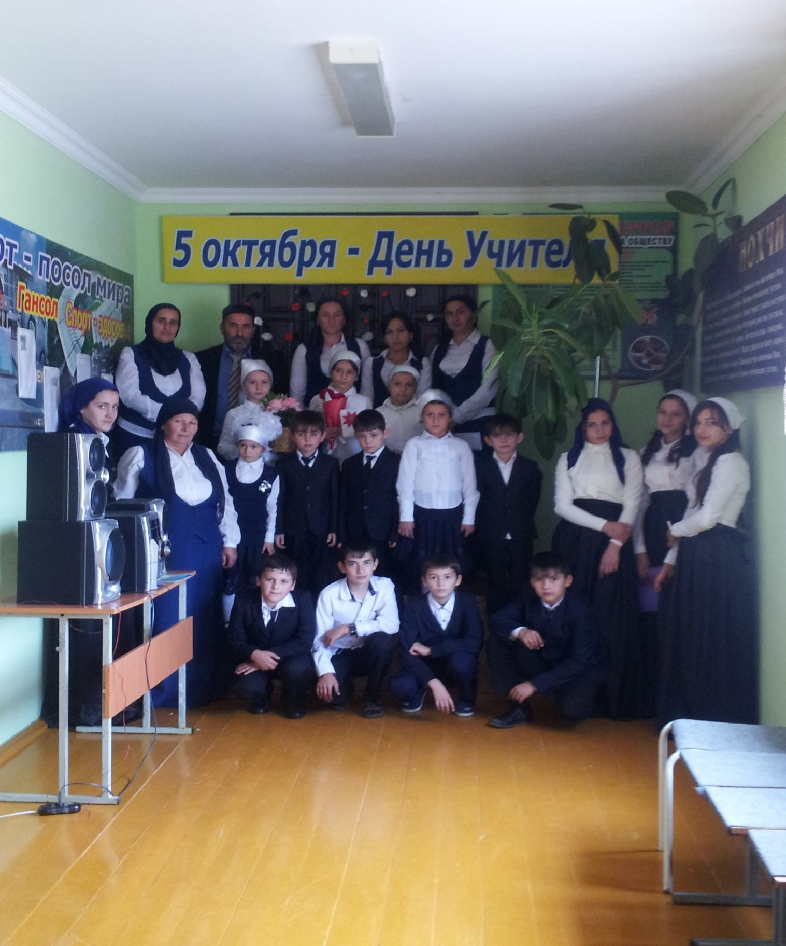

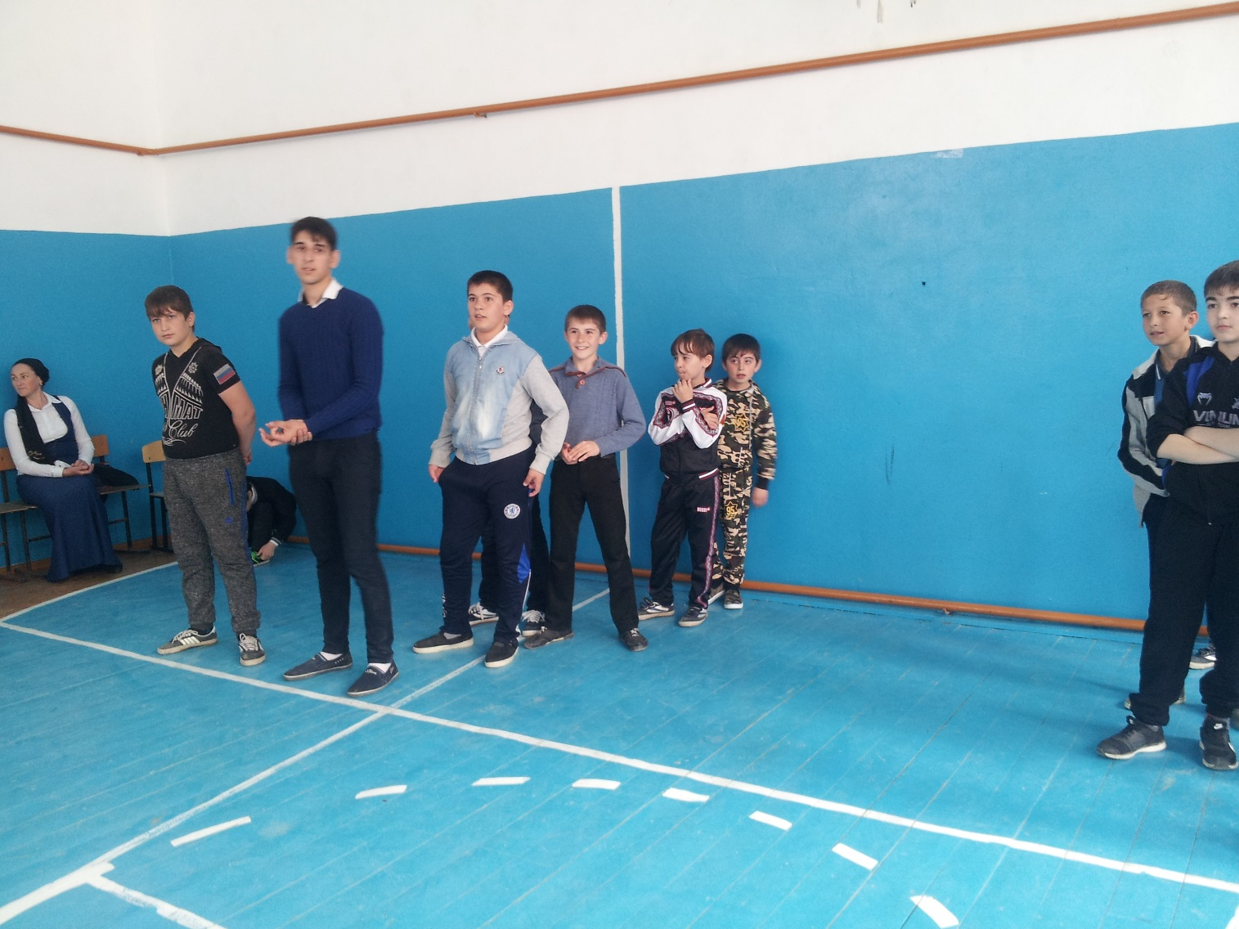

МБОУ «СОШ с. Гансолчу»

Выписка из приказа

09.10.2017 г. №122-П

Об итогах проведения мероприятий, посвященных Дню Учителя, Дню Молодежи и Дню рождения Р. А. Кадырова

В соответствии со ст. 28 «Компетенция и ответственность образовательного учреждения» Закона РФ «Об образовании», на основании годового плана работы школы на 2017/2018 уч. год

ПРИКАЗЫВАЮ:

1. Итоги празднования Дня Учителя, Дня Молодежи и Дня рождения Р. А. Кадырова считать удовлетворительными.
2. Отметить хорошую работу по проведению мероприятий, посвященных Дню Учителя, Дню Молодежи и Дню рождения Р. А. Кадырова: классного руководителя 9 кл. Масхадовой Л. Л., клсассного руководителя 3 и 7 кл. Масхадовой С. Б., классного руководителя 8 кл. Макалаевой Х. А., классного руководителя 4 кл. Сайдулаевой Р. К.
3. Объявить благодарность победителям конкурсов, посвященных Дню Учителя, Дню Молодежи и Дню рождения Р. А. Кадырова:

-конкурс сочинений: за 1-место ., Хамидовой Р. Т-А. обучающейся 10 класса; за 2-место Мошуеву М.М-Э., обучающемуся 11 класса; за 3-место Махмудовой А.А.. обучающейся 8 класса;

-конкурс рисунков: за 1-место Мошуевой Ф. М-Э., обучающейся 4 класса; за 2-место Даудовой Р.А., обучающейся 5 класса; за 3-место Джамуевой И.Р., обучающейся 7 класса.

1. Контроль за исполнение данного приказа возложить на зам. директора по ВВР Джамуеву Б.У.

Директор З.Б. Джабаев

С приказом ознакомлена Б.У. Джамуева